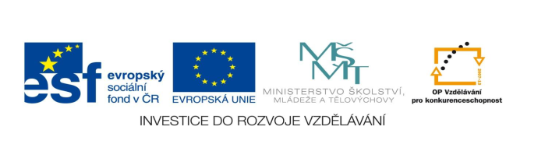

STZákladní škola a mateřská škola Potůčky

Název vzdělávacího materiálu:
VY_32_inovace_4_ přírodověda

Autor:
Pavlína Pfeiferová

Číslo projektu:
CZ.1.07/1.4.00/21.2896

Ročník:
5.

Identifikátor materiálu: EU - 3 - 4 - Živá a neživá příroda

Anotace | Pracovní list shrnující poznatky o živé a neživé přírodě. Využití různých druhů energie pro život.
Autor | Pavlína Pfeiferová
Jazyk | Čeština
Očekávaný výstup | Zná rozdělení živé a neživé přírody, objevuje a zjišťuje propojenost prvků živé a neživé přírody
Speciální vzdělávací potřeby | žádné
Klíčová slova | Energie, Slunce, rostliny, živočichové ……
Druh učebního materiálu | Pracovní list
Druh interaktivity | Test
Cílová skupina | Žák
Stupeň a typ vzdělávání | Základní vzdělávání – první stupeň
Typická věková skupina | 10 – 11 let
Celková velikost | 111 kB – soubor doc.
Datum vytvoření | 22.01.2012

1. Proč lidé vysazují okrasné rostliny okolo domu?
_________________________________________________________
_________________________________________________________

2. Spoj obrázek rostliny s jeho názvem.
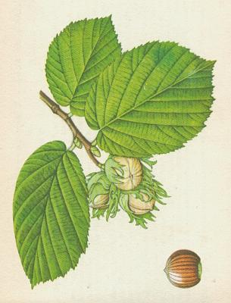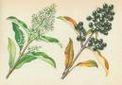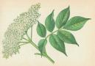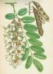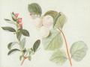

ptačí zob líska obecná trnovník akát pámelník bílý bez černý

3. Kteří živočichové patří mezi nezvané hosty? Napiš alespoň tři.
__________________________________________________________

4. Kdo patří mezi domácí mazlíčky?
__________________________________________________________
__________________________________________________________
5. Vyber a napiš název živočicha, který je na obrázku.

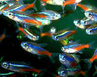 ____________ 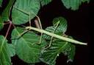 __________________
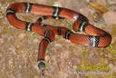 ____________ 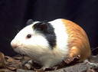 ________________
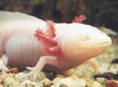 _____________ 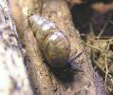 __________________
morče, korela, korálovka, závojnatka, oblovka, pakobylka, axolotl, ara, osmák, neonka

6. Jakého domácího mazlíčka budeš chovat:
v akváriu _______________________________________________
v teráriu _______________________________________________
v kleci ___________________________________________________
ve voliéře _________________________________________________

7. Odkud získávají energii pro svůj život rostliny, živočichové a houby?
_______________________________________________________
________________________________________________________

8. Jaký význam má světlo pro rostliny?
__________________________________________________________
__________________________________________________________

9. Napiš názvy spotřebičů ke zdroji energie.
Chemická energie v plynu či benzínu ____________________________
__________________________________________________________
Elektrická energie z elektrárny _________________________________
__________________________________________________________
Světelná energie ze slunce ____________________________________
__________________________________________________________

10. Jaké máme typy elektráren. Podle zdroje energie, kterou využívá?
______________________________
______________________________
______________________________
______________________________
______________________________

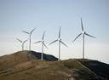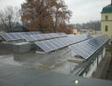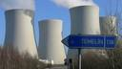

Obrázky:

http://www.guh.cz/edu/bi/biologie_rostliny/html02/foto_046.html http://www.guh.cz/edu/bi/biologie_rostliny/html03/foto_039.html http://www.guh.cz/edu/bi/biologie_rostliny/html03/foto_055.html http://www.guh.cz/edu/bi/biologie_rostliny/html02/foto_147.html
http://www.guh.cz/edu/bi/biologie_rostliny/html03/foto_058.html
http://www.miga.cz/foto/ryby/neonka.jpg http://www.naturfoto.cz/fotografie/sevcik/koralovka-sedlata--lampropeltis-triangulum.jpg http://evolution.berkeley.edu/evosite/evo101/images/axolotl.jpg http://www.biolib.cz/IMG/GAL/11868.jpg http://www.biolib.cz/IMG/THN/_1833.jpg http://img.aktualne.centrum.cz/315/77/3157794-vetrna-elektrarna.jpg
http://www.ecotechbodis.cz/userfiles/v-1.jpg
http://media.novinky.cz/214/92146-top_foto1-wptvp.jpg

ŘEŠENÍ:

1. Proč lidé vysazují okrasné rostliny okolo domu?
Pro okrasu, příbytek pro ptáky a hmyz ……
2. Spoj obrázek rostliny s jeho názvem.

ptačí zob líska obecná trnovník akát pámelník bílý bez černý

3. Kteří živočichové patří mezi nezvané hosty, napiš alespoň tři?
masařka, mol šatní, mravenec, myš domácí …….
4. Kdo patří mezi domácí mazlíčky ? kočka, pes, morče…..
5. Vyber a napiš název živočicha, který je na obrázku.
neonka pakobylka
korálovka morče
axolot oblovka
Morče, korela, korálovka, závojnatka, oblovka, pakobylka, axolotl, ara, osmák, neonka
6. Jakého domácího mazlíčka budeš chovat:
v akváriu rybičky, vodní želvy ……
v teráriu plazi, pavouci
v kleci ptáci, myši, křečci …..
ve voliéře ptáci

7. Odkud získávají energii pro svůj život rostliny, živočichové a houby?
Ze Slunce
8. Jaký význam má světlo pro rostliny?
Růst, fotosyntéza
9. Napiš názvy spotřebičů ke zdroji energie.
Chemická energie v plynu či benzínu vařič …
Elektrická energie z elektrárny televize, lednice ……
Světelná energie ze slunce zahradní lampa……

10. Jaké máme typy elektráren. Podle zdroje energie, kterou využívá?
Větrná, jaderná, vodní, solární

